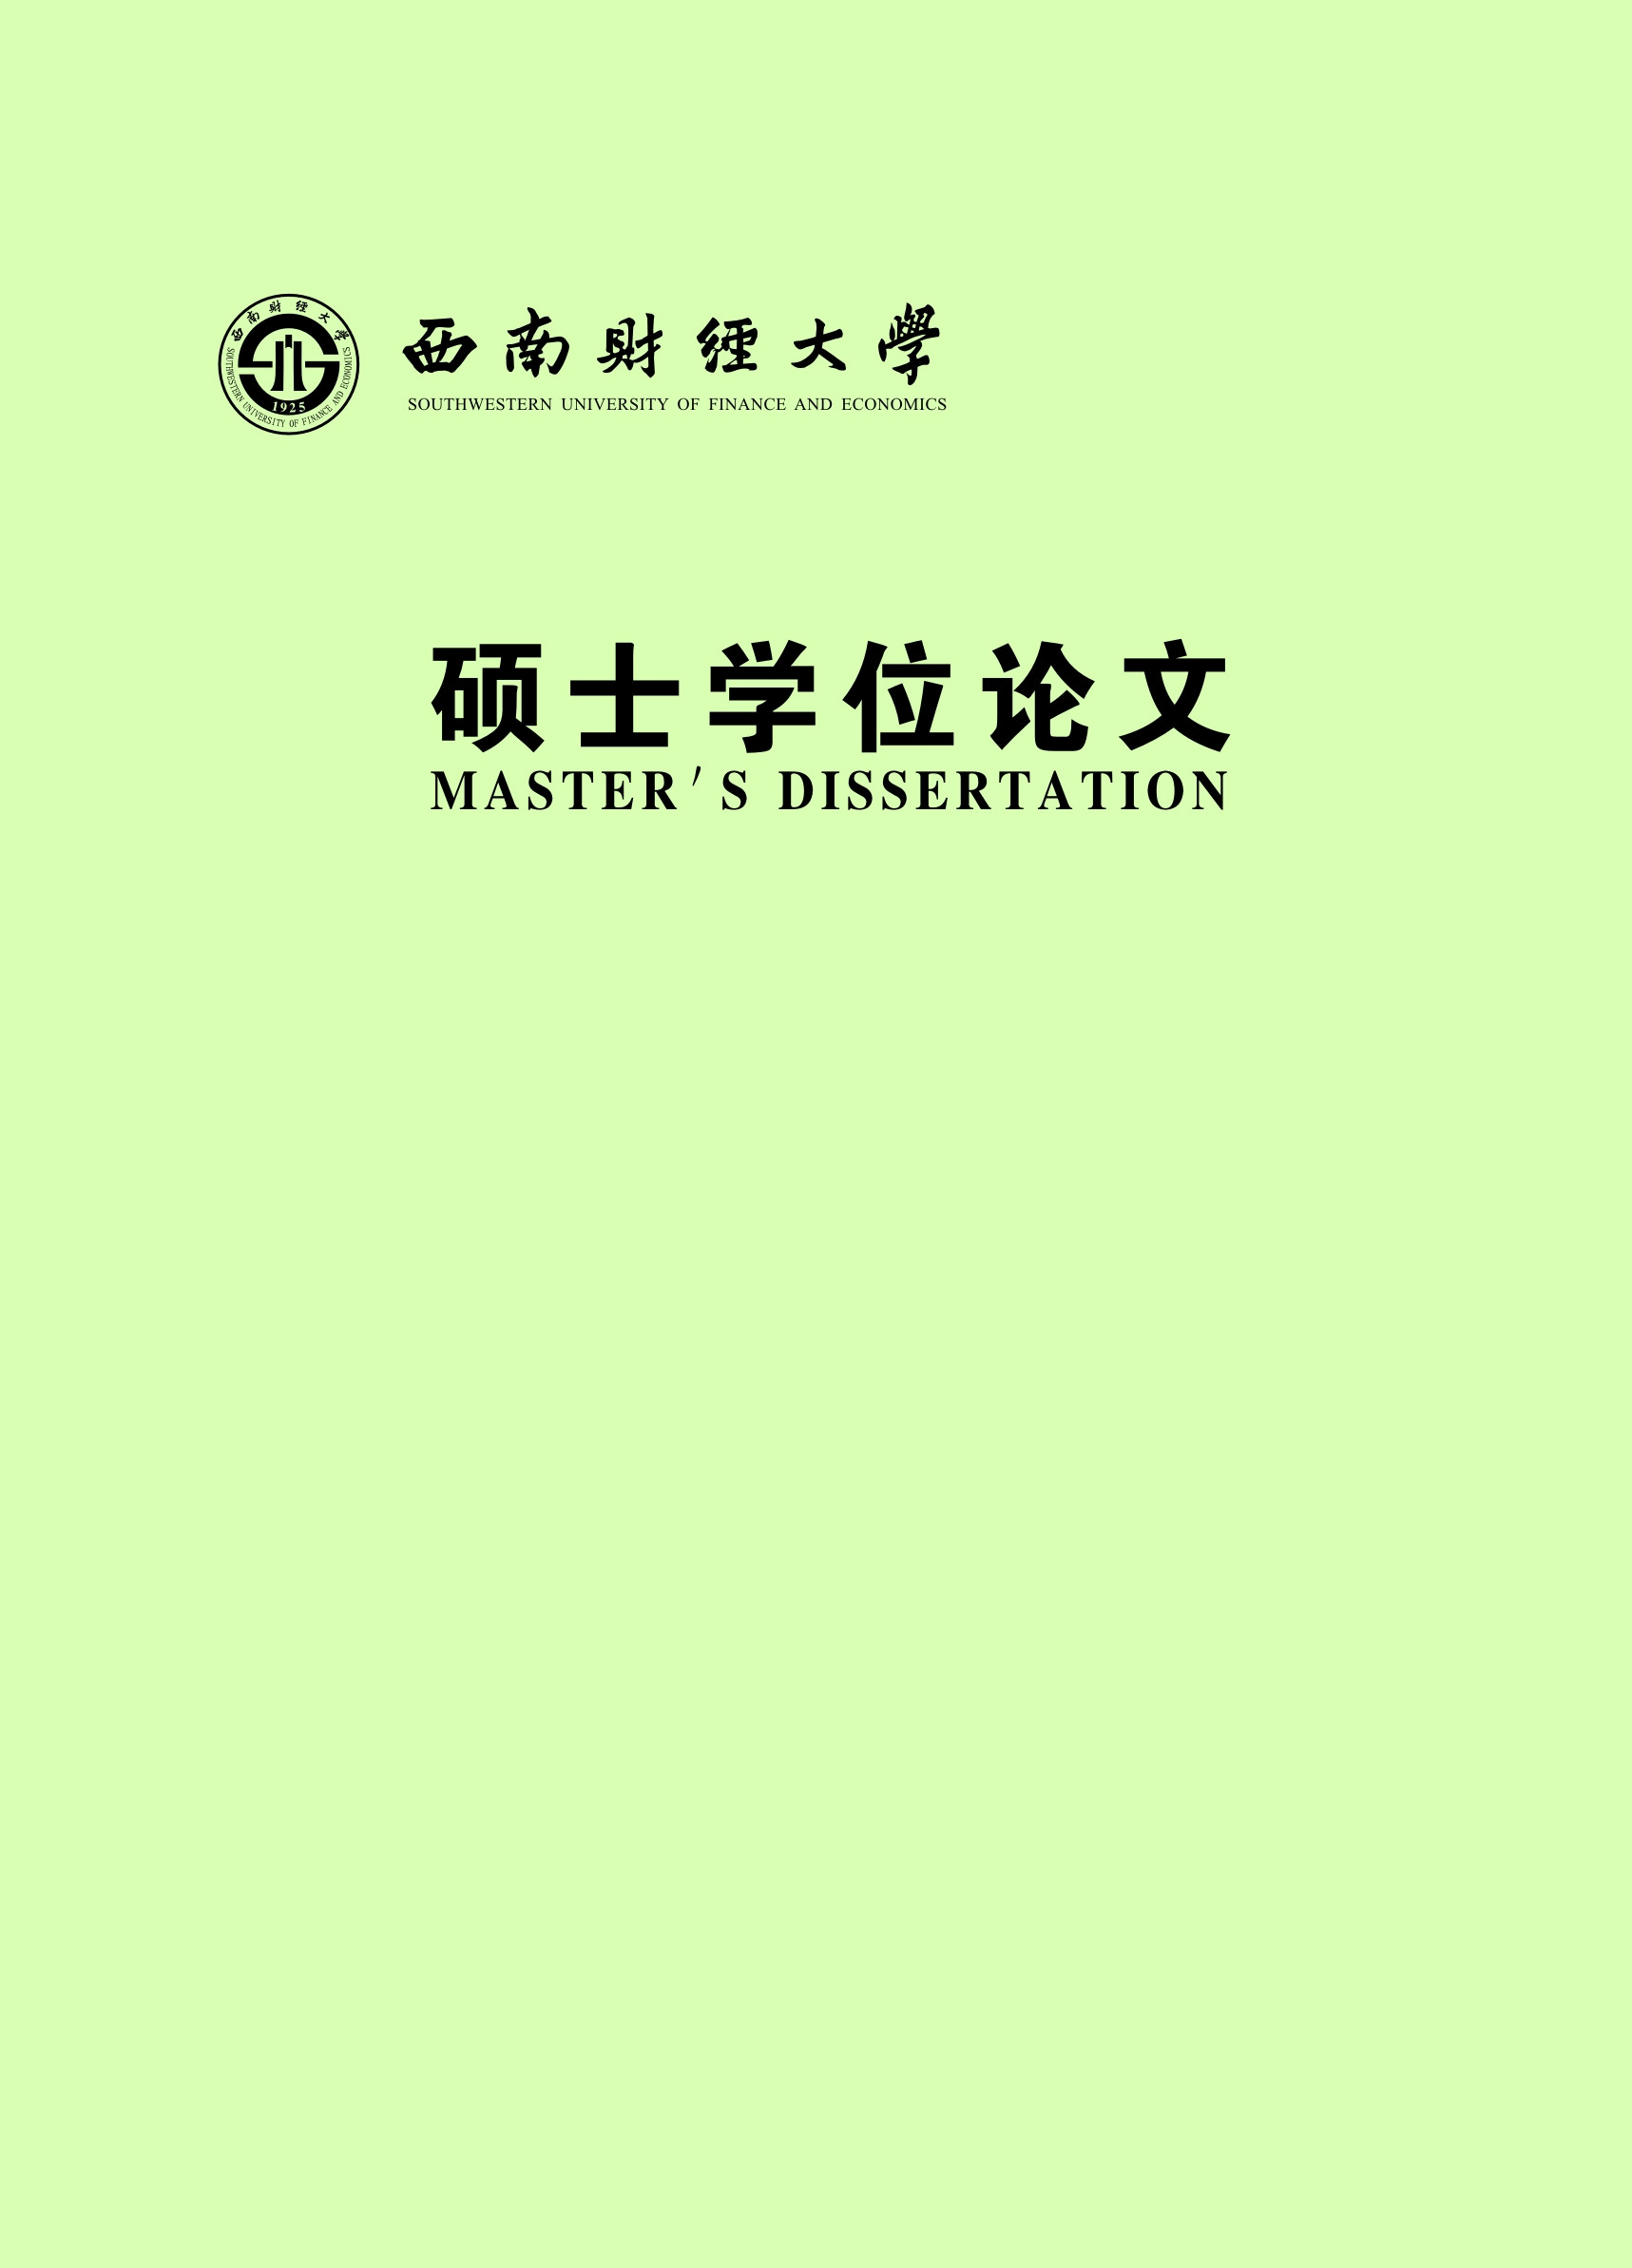

中文题目（小2号华文中宋居中加粗）
——中文副标题（三号或小三号华文中宋居中加粗）
英文题目（小4号Times New Roman居中加粗）
—英文副标题（5号或小5号Times New Roman居中加粗）

学位申请人： XXX
指导教师： XXX
学科专业： 工商管理（MBA）
学位类别： 管理学

分类号 密级
U.D.C

中文题目（小2号华文中宋居中加粗）
——中文副标题（三号或小三号华文中宋居中加粗）
英文题目（小4号Times New Roman居中加粗）
—英文副标题（5号或小5号Times New Roman居中加粗）

学位申请人： XXX
学 号： XXX125100XXX
学科专业： 工商管理（MBA）
研究方向： XX管理
指导教师： XXX
定稿时间： 2024年9月

西南财经大学
学位论文原创性及知识产权声明

本人郑重声明：所呈交的学位论文，是本人在导师的指导下独立进行研究工作所取得的成果。除文中已经注明引用的内容外，本论文不含任何其他个人或集体已经发表或撰写过的作品成果。对本文的研究做出重要贡献的个人和集体，均已在文中以明确方式标明，因本学位论文引起的法律结果完全由本人承担。
本人同意在校攻读学位期间论文工作的知识产权单位属西南财经大学。本人完全了解西南财经大学有关保留、使用学位论文的规定，即学校有权保留并向国家有关部门或机构送交论文的复印件和电子版，允许论文被查阅和借阅。本人授权西南财经大学可以将本学位论文的全部或部分内容编入有关数据库进行检索，可以采用影印、缩印、数字化或其他复制手段保存和汇编本学位论文。
本学位论文属于
1、□保密，在 年解密后适用本授权书。
2、不保密
特此声明。

学位申请人：
年 月 日

摘 要
文本文本文本文本文本文本文本文本文本文本文本文本文本文本文本文本文本文本文本文本文本文本文本文本文本文本文本文本文本文本文本文本文本文本文本文本文本文本文本文本文本文本文本文本文本文本文本文本文本文本文本文本文本文本文本。
文本文本文本文本文本文本文本文本文本文本文本文本文本文本文本文本文本文本文本文本文本文本文本文本文本文本文本文本文本文本文本文本文本文本文本文本文本文本文本文本。文本文本文本文本文本文本文本文本文本文本文本文本文本文本文本文本文本文本文本文本文本文本文本文本文本文本文本文本文本文本文本文本文本文本文本文本文本文本文本文本。
文本文本文本文本文本文本文本文本文本文本文本文本文本文本文本文本文本文本文本文本文本文本文本文本文本文本文本文本文本文本文本文本文本文本文本文本文本文本文本文本。文本文本文本文本文本文本文本文本文本文本文本文本文本文本文本文本文本文本文本文本文本文本文本文本文本文本文本文本文本文本文本文本文本文本文本文本文本文本文本文本。
文本文本文本文本文本文本文本文本文本文本文本文本文本文本文本文本文本文本文本文本文本文本文本文本文本文本文本文本文本文本文本文本文本文本文本文本文本文本文本文本。文本文本文本文本文本文本文本文本文本文本文本文本文本文本文本文本文本文本文本文本文本文本文本文本文本文本文本文本文本文本文本文本文本文本文本文本文本文本文本文本。
文本文本文本文本文本文本文本文本文本文本文本文本文本文本文本文本文本文本文本文本文本文本文本文本文本文本文本文本文本文本文本文本文本文本文本文本文本文本文本文本。文本文本文本文本文本文本文本文本文本文本文本文本文本文本文本文本文本文本文本文本文本文本文本文本文本文本文本文本文本文本文本文本文本文本文本文本文本文本文本文本。
文本文本文本文本文本文本文本文本文本文本文本文本文本文本文本文本文本文本文本文本文本文本文本文本文本文本文本文本文本文本文本文本文本文本文本文本文本文本文本文本。文本文本文本文本文本文本文本文本文本文本文本文本文本文本文本文本文本文本文本文本文本文本文本文本文本文本文本文本文本文本文本文本文本文本文本文本文本文本文本文本。

关键词：关键词1；关键词2；关键词3；关键词4

ABSTRACT
Text text text text text text text text text text text text text text text, text text text text text text text, text text text text text text text text text text text text text text. Text text text text text text text text text text text text text text text, text text text text text text text, text text text text text text text text text text text text text text. Text text text text text text text text text text text text text text text, text text text text text text text, text text text text text text text text text text text text text text. Text text text text text text text text text text text text text text text, text text text text text text text, text text text text text text text text text text text text text text. Text text text text text text text text text text text text text text text, text text text text text text text, text text text text text text text text text text text text text text.
Second paragraph text text text text text text text text text text text text text text, text text text text text text text, text text text text text text text text text text text text text text. Text text text text text text text text text text text text text text text, text text text text text. Second paragraph text text text text text text text text text text text text text text, text text text text text text text, text text text text text text text text text text text text text text. Text text text text text text text text text text text text text text text, text text text text text.
Text text text text text text text text text text text text text text text, text text text text text, text text text text text text text text text text text text text text text, text text text text text, text text text text text text text text text text text text text text text, text text text text text text text text text text text text text text text text text text text text, text text text text text.

Keywords: Keywords1; Keywords2; Keywords3; Keywords4

目 录
1 绪 论 1
1.1 标题 1
1.1.1 标题 2
1.1.2 标题 4
1.1.3 标题 4
1.2 标题 4
1.3 标题 5
2 标题 6
2.1 标题 6
2.1.1 标题 6
3 标题 7
3.1 标题 7
3.1.1 标题 7
4 标题 8
4.1 标题 8
4.1.1 标题 8
5 结 论 9
参考文献 10
附 录 12
致 谢 13
在读期间科研成果目录 14

1 绪 论

1.1 标题
正文文字正文文字正文文字正文文字正文文字正文文字正文文字正文文字正文文正文文字正文文字正文文字正文文字正文文字正文文字。
正文文字正文文字正文文字正文文字正文文字正文文字正文文字正文文字正文文正文文字正文文字正文文字正文文字正文文字正文文字。
正文文字正文文字正文文字正文文字正文文字正文文字正文文字正文文字正文文正文文字正文文字正文文字正文文字正文文字正文文字。
正文文字正文文字正文文字正文文字正文文字正文文字正文文字正文文字正文文正文文字正文文字正文文字正文文字正文文字正文文字。
正文文字正文文字正文文字正文文字正文文字正文文字正文文字正文文字正文文正文文字正文文字正文文字正文文字正文文字正文文字。
表1-1 1997－1999年人均国内生产总值和人均财政收入的基尼系数
年份 | 人均国内生产总值 | 转移支付前  人均财政收入(1) | 转移支付后  人均财政收入(2) | (2)-(1)
1997 | 0.2456 | 0.3031 | 0.2727 | -0.0304
1998 | 0.2499 | 0.3075 | 0.2782 | -0.0293
1999 | 0.2563 | 0.3217 | 0.2891 | -0.0326
数据来源：以上数据来源于XXXXXX，需标注详细。
正文文字正文文字正文文字正文文字正文文字正文文字正文文字正文文字正文文字正文文字正文文字正文文字正文文字正文文字正文文字正文文字正文文字正文文字正文文字正文文字正文文字正文文字正文文字正文文字。

1.1.1 标题
正文文字正文文字正文文字正文文字正文文字正文文字正文文字正文文字正文文字正文文字正文文字正文文字正文文字正文文字正文文字正文文字正文文字正文文字正文文字正文文字正文文字正文文字正文文字正文文字。
sinα-sinβ=2sin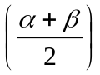cos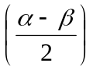 （1.1）
正文文字正文文字正文文字正文文字正文文字正文文字正文文字正文文字正文文字正文文字正文文字正文文字正文文字正文文字正文文字正文文字正文文字正文文字正文文字正文文字正文文字正文文字正文文字正文文字。
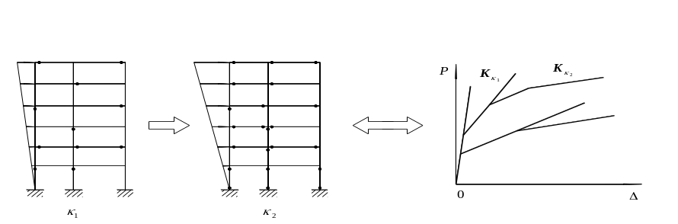
图1.1 非线性构形状态转移过程示意图
数据来源：上图数据来源于XXXXXXXX，需标注详细。
正文文字正文文字正文文字正文文字正文文字正文文字正文文字正文文字正文文字正文文字正文文字正文文字正文文字正文文字正文文字正文文字正文文字正文文字正文文字正文文字正文文字正文文字正文文字正文文字。
正文文字正文文字正文文字正文文字正文文字正文文字正文文字正文文字正文文字正文文字正文文字正文文字正文文字正文文字正文文字正文文字正文文字正文文字正文文字正文文字正文文字正文文字正文文字正文文字。
（1）正文文字正文文字
①正文文字
正文文字正文文字正文文字正文文字正文文字正文文字正文文字正文文字正文文字正文文字正文文字正文文字正文文字正文文字正文文字正文文字正文文字正文文字正文文字正文文字正文文字。
②正文文字
正文文字正文文字正文文字正文文字正文文字正文文字正文文字正文文字正文文字正文文字正文文字正文文字正文文字正文文字正文文字正文文字正文文字正文文字正文文字正文文字正文文字正文文字正文文字。
③正文文字
第一，正文文字正文文字正文文字正文文字正文文字正文文字正文文字正文文字正文文字正文文字正文文字正文文字正文。
（一）正文文字正文文字正文文字正文文字正文文字正文文字正文文字。
（二）正文文字正文文字正文文字正文文字正文文字正文文字正文文字正文文字。
（三）正文文字正文文字正文文字正文文字正文文字正文文字正文文字正文文字正文文字正文文字。
第二，文字正文文字正文文字正文文字正文文字正文文字正文文字正文文字正文文字正文文字正文文字。
第三，文字正文文字正文文字正文文字正文文字正文文字正文文字正文文字正文文字正文文字正文文字。
（2）正文文字正文文字正文文字
正文文字正文文字正文文字正文文字正文文字正文文字正文文字正文文字正文文字正文文字正文文字正文文字正文文字正文文字正文文字正文文字正文文字正文文字正文文字正文文字正文文字。
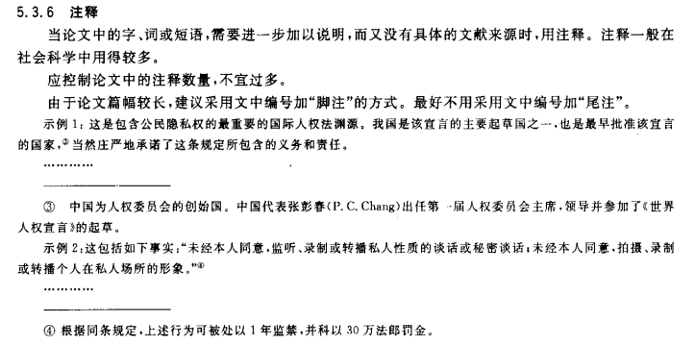

（3）正文文字正文文字正文文字正文文字
正文文字正文文字正文文字正文文字正文文字正文文字正文文字正文文字正文文字正文文字正文文字正文文字正文文字正文文字正文文字正文文字正文文字正文文字正文文字正文文字。
正文文字正文文字正文文字正文文字正文文字正文文字正文文字正文文字正文文字正文文字正文文字正文文字正文文字正文文字正文文字正文文字正文文字正文文字正文文字正文文字正文文字正文文字正文文字正文文字。
正文文字正文文字正文文字正文文字正文文字正文文字正文文字正文文字正文文字正文文字正文文字正文文字正文文字正文文字正文文字正文文字正文文字正文文字正文文字正文文字正文文字正文文字正文文字正文文字。

1.1.2 标题
正文文字正文文字正文文字正文文字正文文字正文文字正文文字正文文字正文文字正文文字正文文字正文文字正文文字正文文字正文文字正文文字正文文字正文文字正文文字正文文字正文文字正文文字正文文字正文文字正文文字正文文字正文文字。

1.1.2.1 标题
正文文字正文文字正文文字正文文字正文文字正文文字正文文字正文文字正文文字正文文字正文文字正文文字正文文字正文文字正文文字正文文字正文文字正文文字正文文字正文文字正文文字正文文字正文文字正文文字。

1.1.2.2 标题
正文文字正文文字正文文字正文文字正文文字正文文字正文文字正文文字正文文字正文文字正文文字正文文字正文文字正文文字正文文字正文文字正文文字正文文字正文文字正文文字正文文字正文文字正文文字正文文字。

1.1.3 标题
正文文字正文文字正文文字正文文字正文文字正文文字正文文字正文文字正文文字正文文字正文文字正文文字正文文字正文文字正文文字正文文字正文文字正文文字正文文字正文文字正文文字正文文字正文文字正文文字。

1.2 标题
正文文字正文文字正文文字正文文字正文文字正文文字正文文字正文文字正文文字正文文字正文文字正文文字正文文字正文文字正文文字正文文字正文文字正文文字正文文字正文文字正文文字正文文字正文文字正文文字。

1.3 标题
正文文字正文文字正文文字正文文字正文文字正文文字正文文字正文文字正文文字正文文字正文文字正文文字正文文字正文文字正文文字正文文字正文文字正文文字正文文字正文文字正文文字正文文字正文文字正文文字正文文字正文文字正文文字正文文字正文文字正文文字正文文字正文文字正文文字正文文字正文文字正文文字正文文字正文文字正文文字。

2 标题

2.1 标题
正文文字正文文字正文文字正文文字正文文字正文文字正文文字正文文字正文文字正文文字正文文字正文文字正文文字正文文字正文文字正文文字正文文字正文文字正文文字正文文字正文文字正文文字正文文字正文文字。

2.1.1 标题
正文文字正文文字正文文字正文文字正文文字正文文字正文文字正文文字正文文字正文文字正文文字正文文字正文文字正文文字正文文字正文文字正文文字正文文字正文文字正文文字正文文字正文文字正文文字正文文字。

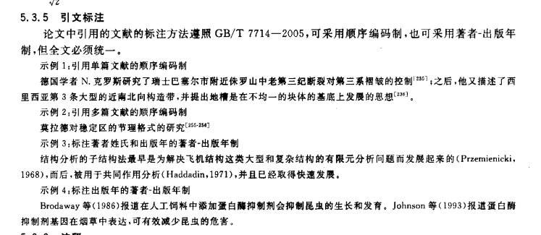
正文文字正文文字正文文字正文文字正文文字正文文字正文文字正文文字正文文字正文文字正文文字正文文字正文文字正文文字正文文字正文文字正文文字正文文字正文文字正文文字正文文字正文文字正文文字正文文字。
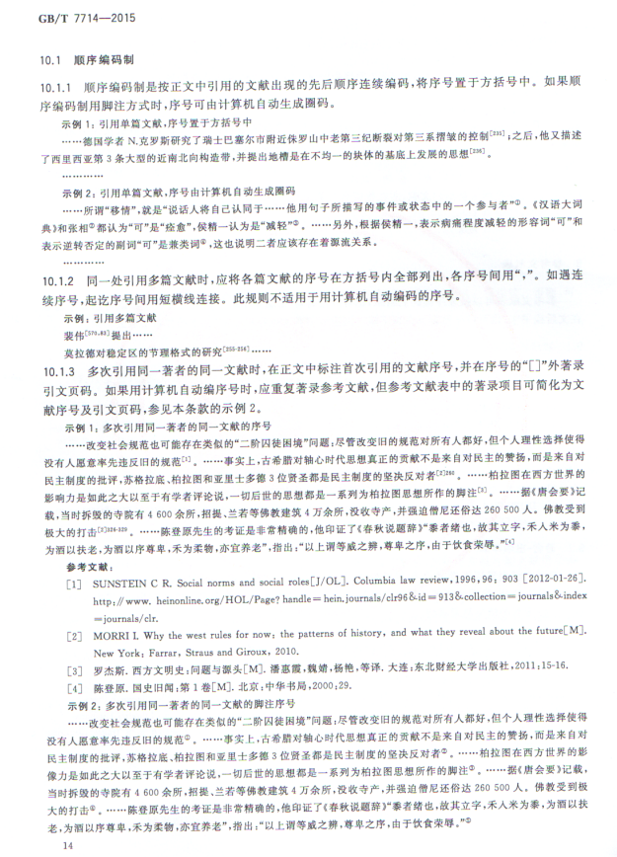
正文文字正文文字正文文字正文文字正文文字正文文字正文文字正文文字正文文字正文文字正文文字正文文字正文文字正文文字正文文字正文文字正文文字正文文字正文文字正文文字正文文字正文文字正文文字正文文字。
正文文字正文文字正文文字正文文字正文文字正文文字正文文字正文文字正文文字正文文字正文文字正文文字正文文字正文文字正文文字正文文字正文文字正文文字正文文字正文文字正文文字正文文字正文文字正文文字。
正文文字正文文字正文文字正文文字正文文字正文文字正文文字正文文字正文文字正文文字正文文字正文文字正文文字正文文字正文文字正文文字正文文字正文文字正文文字正文文字正文文字正文文字正文文字正文文字。
正文文字正文文字正文文字正文文字正文文字正文文字正文文字正文文字正文文字正文文字正文文字正文文字正文文字正文文字正文文字正文文字正文文字正文文字正文文字正文文字正文文字正文文字正文文字正文文字。

3 标题

3.1 标题
正文文字正文文字正文文字正文文字正文文字正文文字正文文字正文文字正文文字正文文字正文文字正文文字正文文字正文文字正文文字正文文字正文文字正文文字正文文字正文文字正文文字正文文字正文文字正文文字。

3.1.1 标题
正文文字正文文字正文文字正文文字正文文字正文文字正文文字正文文字正文文字正文文字正文文字正文文字正文文字正文文字正文文字正文文字正文文字正文文字正文文字正文文字正文文字正文文字正文文字正文文字。
正文文字正文文字正文文字正文文字正文文字正文文字正文文字正文文字正文文字正文文字正文文字正文文字正文文字正文文字正文文字正文文字正文文字正文文字正文文字正文文字正文文字正文文字正文文字正文文字正文文字正文文字正文文字正文文字。
正文文字正文文字正文文字正文文字正文文字正文文字正文文字正文文字正文文字正文文字正文文字正文文字正文文字正文文字正文文字正文文字正文文字正文文字正文文字正文文字正文文字正文文字正文文字正文文字正文文字正文文字正文文字正文文字正文文字正文文字正文文字正文文字正文文字正文文字正文文字正文文字。
正文文字正文文字正文文字正文文字正文文字正文文字正文文字正文文字正文文字正文文字正文文字正文文字正文文字正文文字正文文字正文文字正文文字正文文字正文文字正文文字正文文字正文文字正文文字正文文字正文文字正文文字正文文字正文文字正文文字正文文字正文文字正文文字正文文字正文文字正文文字正文文字。

4 标题

4.1 标题
正文文字正文文字正文文字正文文字正文文字正文文字正文文字正文文字正文文字正文文字正文文字正文文字正文文字正文文字正文文字正文文字正文文字正文文字正文文字正文文字正文文字正文文字正文文字正文文字。

4.1.1 标题
正文文字正文文字正文文字正文文字正文文字正文文字正文文字正文文字正文文字正文文字正文文字正文文字正文文字正文文字正文文字正文文字正文文字正文文字正文文字正文文字正文文字正文文字正文文字正文文字。
正文文字正文文字正文文字正文文字正文文字正文文字正文文字正文文字正文文字正文文字正文文字正文文字正文文字正文文字正文文字正文文字正文文字正文文字正文文字正文文字正文文字正文文字正文文字正文文字。
正文文字正文文字正文文字正文文字正文文字正文文字正文文字正文文字正文文字正文文字正文文字正文文字正文文字正文文字正文文字正文文字正文文字正文文字正文文字正文文字正文文字正文文字正文文字正文文字。
正文文字正文文字正文文字正文文字正文文字正文文字正文文字正文文字正文文字正文文字正文文字正文文字正文文字正文文字正文文字正文文字正文文字正文文字正文文字正文文字正文文字正文文字正文文字正文文字正文文字正文文字正文文字正文文字正文文字正文文字正文文字正文文字正文文字正文文字正文文字正文文字。
正文文字正文文字正文文字正文文字正文文字正文文字正文文字正文文字正文文字正文文字正文文字正文文字正文文字正文文字正文文字正文文字正文文字正文文字正文文字正文文字正文文字正文文字正文文字正文文字正文文字正文文字正文文字正文文字正文文字正文文字正文文字正文文字正文文字正文文字正文文字正文文字。

5 结 论
正文文字正文文字正文文字正文文字正文文字正文文字正文文字正文文字正文文字正文文字正文文字正文文字正文文字正文文字正文文字正文文字正文文字正文文字正文文字正文文字正文文字正文文字正文文字正文文字。
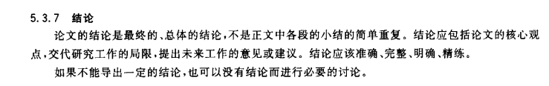
正文文字正文文字正文文字正文文字正文文字正文文字正文文字正文文字正文文字正文文字正文文字正文文字正文文字正文文字正文文字正文文字正文文字正文文字正文文字正文文字正文文字正文文字正文文字正文文字。
正文文字正文文字正文文字正文文字正文文字正文文字正文文字正文文字正文文字正文文字正文文字正文文字正文文字正文文字正文文字正文文字正文文字正文文字正文文字正文文字正文文字正文文字正文文字正文文字。
正文文字正文文字正文文字正文文字正文文字正文文字正文文字正文文字正文文字正文文字正文文字正文文字正文文字正文文字正文文字正文文字正文文字正文文字正文文字正文文字正文文字正文文字正文文字正文文字。
正文文字正文文字正文文字正文文字正文文字正文文字正文文字正文文字正文文字正文文字正文文字正文文字正文文字正文文字正文文字正文文字正文文字正文文字正文文字正文文字正文文字正文文字正文文字正文文字。
正文文字正文文字正文文字正文文字正文文字正文文字正文文字正文文字正文文字正文文字正文文字正文文字正文文字正文文字正文文字正文文字正文文字正文文字正文文字正文文字正文文字正文文字正文文字正文文字。

参考文献
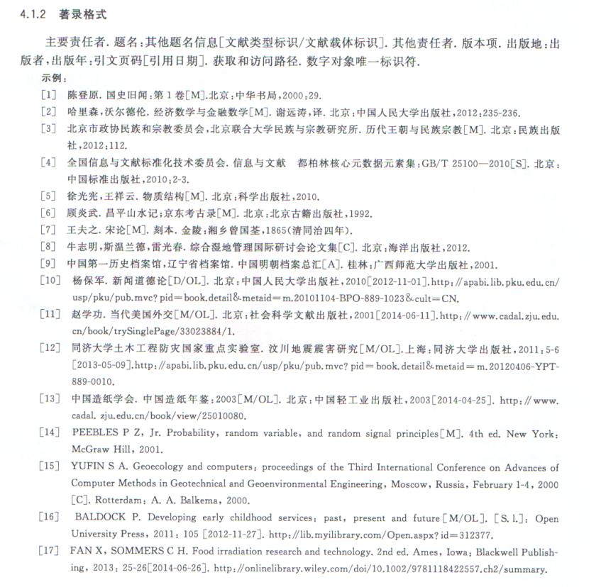
[1] 张伯伟.全唐五代诗格会考[M].南京：江苏古籍出版社，2002：288.
[2] 胡承正，周详，缪灵.理论物理概论：上[M].武汉：武汉大学出版社，2010：112.
[3] 蒋有绪，郭泉水，马娟，等.中国森林群落分类及其群落学特征[M].北京：科学出版社，1998.
[4] 哈里森，沃尔德伦.经济数学与金融数学[M].谢远涛，译.北京：中国人民大学出版社，2012：235-236.
[5] 杨宗英.电子图书馆的现实模型[J].中国图书馆学报，1996（2）： 24-29.

参考文献具体要求请见国标文件《GBT 7714-2015 中华人民共和国国家标准-信息与文献 参考文献著录规则》

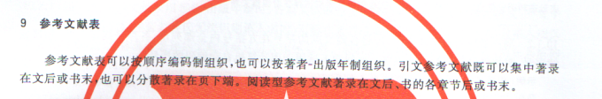

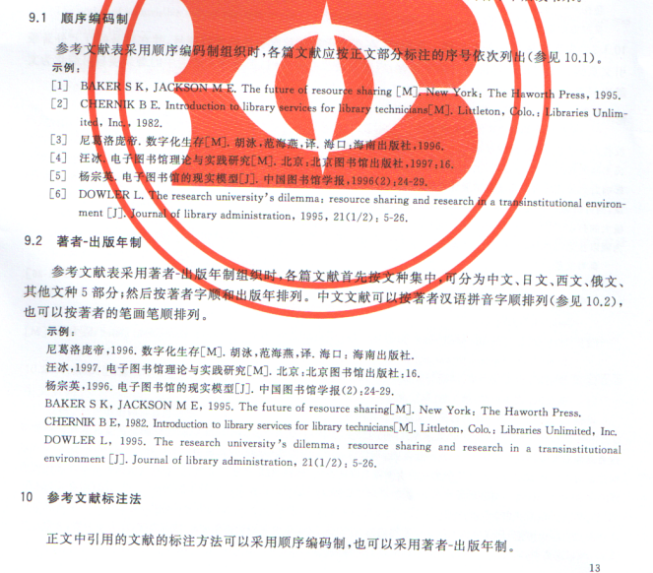

附 录
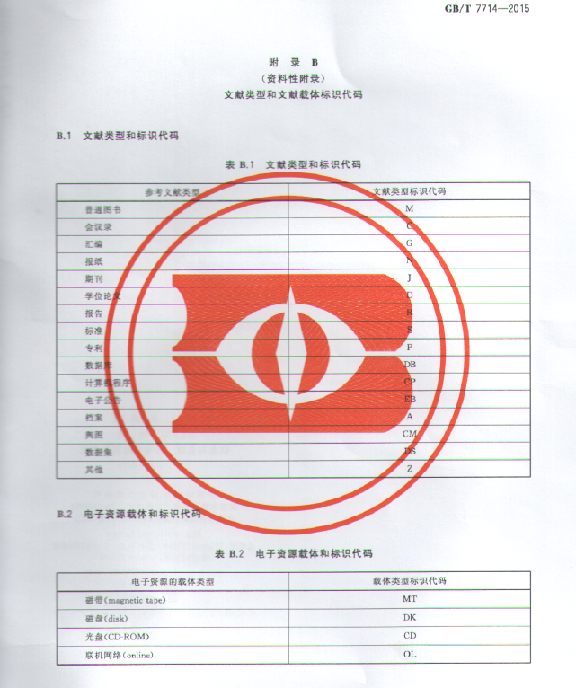

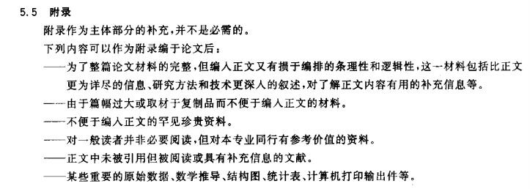
附录目录示例

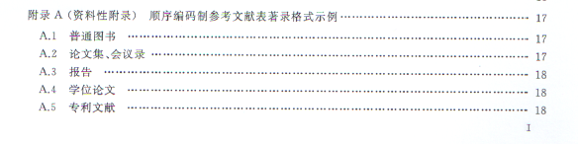
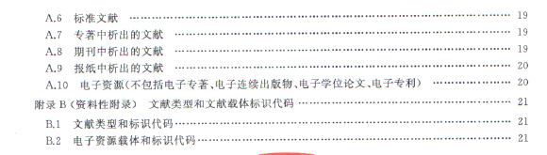

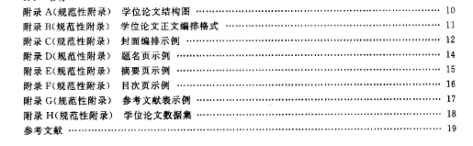

致 谢
正文文字正文文字正文文字正文文字正文文字正文文字正文文字正文文字正文文字正文文字正文文字正文文字正文文字正文文字正文文字正文文字正文文字正文文字正文文字正文文字正文文字正文文字正文文字正文文字。
正文文字正文文字正文文字正文文字正文文字正文文字正文文字正文文字正文文字正文文字正文文字正文文字正文文字正文文字正文文字正文文字正文文字正文文字正文文字正文文字正文文字正文文字正文文字正文文字。

正文文字正文文字正文文字正文文字正文文字正文文字正文文字正文文字正文文字正文文字正文文字正文文字正文文字正文文字正文文字正文文字正文文字正文文字正文文字正文文字正文文字正文文字正文文字正文文字。
正文文字正文文字正文文字正文文字正文文字正文文字正文文字正文文字正文文字正文文字正文文字正文文字正文文字正文文字正文文字正文文字正文文字正文文字正文文字正文文字正文文字正文文字正文文字正文文字。
正文文字正文文字正文文字正文文字正文文字正文文字正文文字正文文字正文文字正文文字正文文字正文文字正文文字正文文字正文文字正文文字正文文字正文文字正文文字正文文字正文文字正文文字正文文字正文文字。
正文文字正文文字正文文字正文文字正文文字正文文字正文文字正文文字正文文字正文文字正文文字正文文字正文文字正文文字正文文字正文文字正文文字正文文字正文文字正文文字正文文字正文文字正文文字正文文字。
正文文字正文文字正文文字正文文字正文文字正文文字正文文字正文文字正文文字正文文字正文文字正文文字正文文字正文文字正文文字正文文字正文文字正文文字正文文字正文文字正文文字正文文字正文文字正文文字。

在读期间科研成果目录
在读期间科研成果目录（在读期间已发表的专著、论文、课题、教材、工具书等）
序号 | 题目 | 刊物或出版社 | 排名情况 | 备注

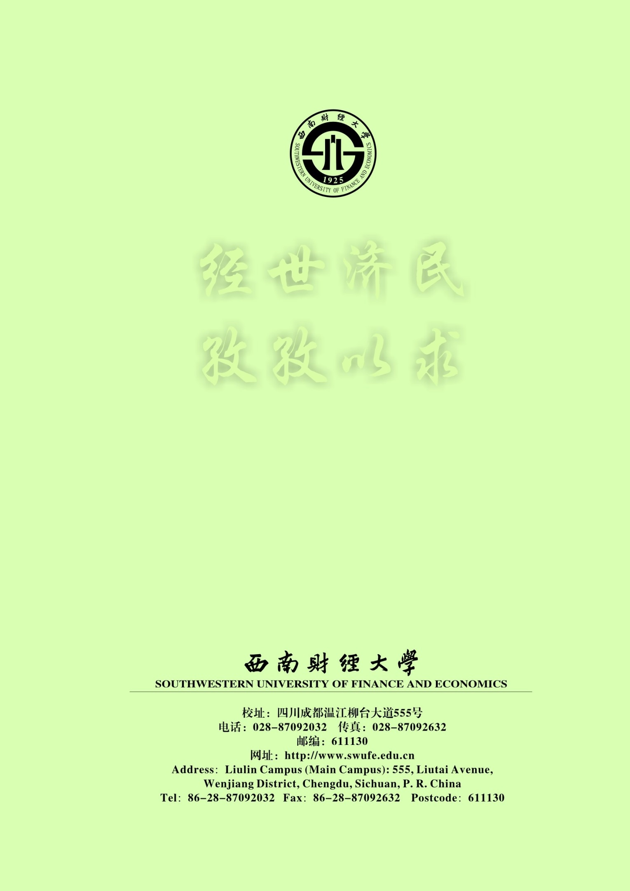

脚注文本脚注文本脚注文本

